МЕТОДИЧЕСКИЕ МАТЕРИАЛЫ

ДЛЯ ПОДГОТОВКИ ПОЛЬЗОВАТЕЛЕЙ
АВТОМАТИЗИРОВАННОЙ СИСТЕМЫ ДИАГНОСТИКИ ОБРАЗОВАТЕЛЬНЫХ ДОСТИЖЕНИЙ И ТЕСТИРОВАНИЯ ОБУЧАЮЩИХСЯ ОБЩЕОБРАЗОВАТЕЛЬНЫХ ОРГАНИЗАЦИЙ МОСКОВСКОЙ ОБЛАСТИ
(РОЛЬ «УЧАЩИЙСЯ»)

Содержание
Список терминов и сокращений
Введение
Описание роли «Учащийся»
Предварительная настройка Системы
Работа с личным кабинетом учащегося
Сценарий 1. Прохождение компьютерного тестирования, назначенного в рамках мероприятия (испытания)
Сценарий 2. Ознакомление с результатами собственного тестирования (как компьютерного, так и бланкового)

Список терминов и сокращений
Термин | Значение
ПМ | Прикладной модуль (компонент Системы)
КИМ | Контрольно-измерительный материал
ФИПИ | Федеральный институт педагогических измерений
ЦОКО | Центр оценки качества образования
ЕГЭ | Единый государственный экзамен
ОО | Образовательная организация
МОУО | Муниципальный орган управления образования
ГИА | Государственная итоговая аттестация
ЗУН | Знания, умения, навыки
АИС ДИТ | Автоматизированная информационная система диагностики образовательных достижений и тестирования обучающихся общеобразовательных организаций Московской области (Система)
ОГЭ | Основной государственный экзамен
МОУО | Муниципальный орган управления образованием
ФГОС | Федеральный государственный образовательный стандарт
НСИ | Нормативно-справочная информация

Введение
Автоматизированная информационная система диагностики образовательных достижений и тестирования обучающихся общеобразовательных организаций Московской области (далее - Система, АИС ДИТ) предназначена для:
- проведения мониторинга образовательных достижений обучающихся на муниципальном, региональном и школьном уровне,
- самостоятельной подготовки обучающихся Московской области к государственной итоговой аттестации,
- проведения процедур государственного контроля качества образования, аккредитации общеобразовательных организаций
Система выполняет следующие основные функции:
- организация доступа пользователей Системы к банку контрольно-измерительных материалов;
- автоматизация формирования, распределения и хранения мониторинговых работ;
- автоматизация проверки мониторинговых работ;
- автоматизация хранения результатов мониторинговых работ;
- автоматизация аналитических исследований по результатам мониторинговых работ.
АИС ДИТ поддерживает два разных типа сценариев использования: вертикальные и горизонтальные
Вертикальные сценарии предполагают централизованную организацию мероприятий и проводимых в их рамках испытаний, анализ результатов на различных уровнях системы образования. При этом в зависимости от уровня организации и планирования могут быть выделены сценарии региональной, муниципальной и школьной оценки.

Горизонтальные сценарии предполагают организацию оценки учителем для своих учащихся, родителями для детей, а также самооценку выпускниками (в том числе — выпускниками прошлых лет).
Вне зависимости от сценария доступно две технологии тестирования: тестирование с использованием бланков и компьютерное тестирование. Система предусматривает обработку бланков путем сканирования. Сканирование бланков производится с использованием программы BeScan 2, которая отправляет изображения сервису Биорг, для верификации в облаке и передачи результатов обработки в АИС ДИТ.

Открытые задания проверяются экспертами в режиме перекрестной проверки или самим учителем (в зависимости от сценария и настроек мероприятия). При этом может быть предусмотрена проверка одним либо двумя экспертами (по правилам ЕГЭ и ОГЭ).
При планировании тестирования с использованием бланков может быть предусмотрено тиражирование и сканирование в школе, на муниципальном или региональном уровне (в муниципальных или региональных центрах оценки качества образования).

Описание роли «Учащийся»
- Прохождение компьютерного тестирования.
- Получение результатов тестирования: просмотр списка результатов с баллами, с переводом в пятибалльную систему (если КИМ предполагает такую возможность).

Предварительная настройка Системы
При проведении опытной эксплуатации Системы на ограниченном числе объектов внедрения для входа в систему следует использовать адрес http://dit.edu-soft.ru
Каждый из пользователей Системы получит свою учётную запись для работы.
После завершения интеграции Системы с "Школьным порталом" - единой информационной системой учёта и мониторинга образовательных достижений обучающихся образовательных организаций Московской области (https://school.mosreg.ru/), обучающиеся и педагоги получат доступ к АИС ДИТ после авторизации на портале.

Работа с личным кабинетом учащегося
В личном кабинете ученика доступны следующие возможности:
- Прохождение компьютерного тестирования, назначенного в рамках мероприятия (испытания).
- Ознакомление с результатами собственного тестирования (как компьютерного, так и бланкового).

Сценарий 1. Прохождение компьютерного тестирования, назначенного в рамках мероприятия (испытания)

- Нажать левой кнопкой мыши на элемент «Компьютерное тестирование».
- Выбрать мероприятие.
- Выбрать тест.
- Пройти тестирование.
Для прохождения компьютерного тестирования необходимо авторизоваться в системе АИС ДИТ с логином и паролем учащегося. После этого вы окажетесь в личном кабинете учащегося (см. рисунок 1).
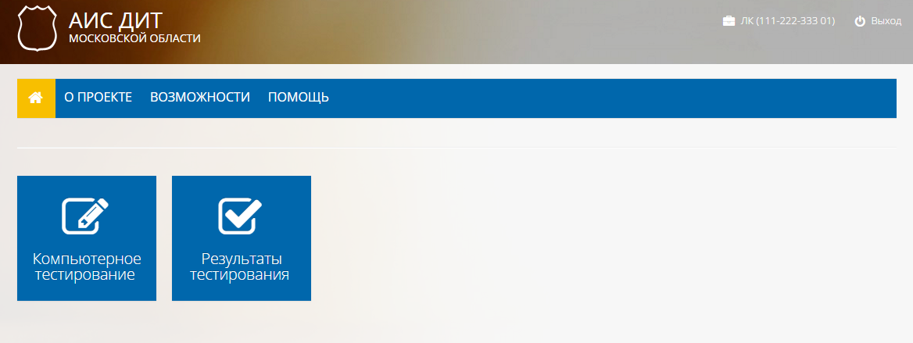
Рисунок 1. Личный кабинет учащегося
Нажмите левой кнопкой мыши на элемент «Компьютерное тестирование» (см. рисунок 2).
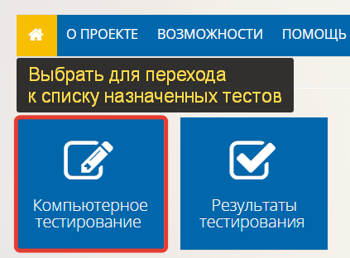
Рисунок 2. Переход на вкладку "Текущие мероприятия" для выбора теста
Выберите мероприятие, в рамках которого проводится тестирование (см. рисунок 3) и кликните по тесту, который необходимо пройти (см. рисунок 4).
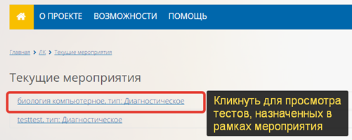
Рисунок 3. Выбор мероприятия, в рамках которого проводится тестирование
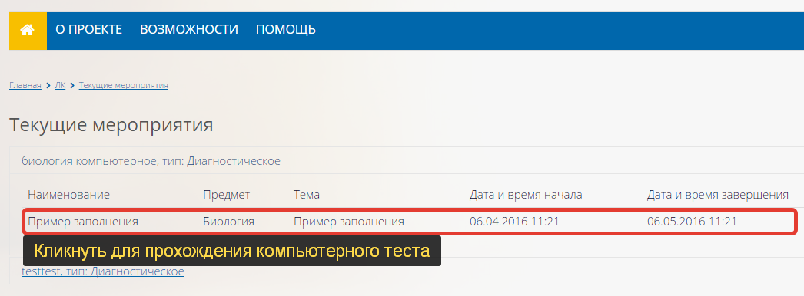
Рисунок 4. Выбор назначенного теста

В том случае, если тест еще не был пройден, на вкладке с текстами заданий будут располагаться поля для ввода ответов. Эти поля необходимо заполнить (см. рисунок 5). После прохождения теста необходимо нажать расположенную внизу страницы кнопку «Сохранить».
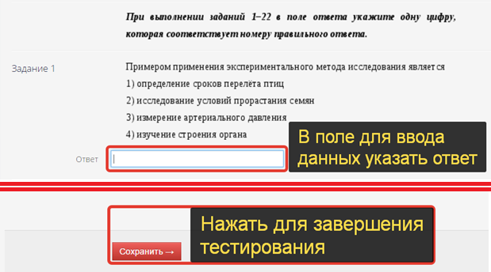
Рисунок 5. Прохождение теста
Если тест уже был пройден, то вместо полей для ответов под текстом задания будет отображаться результат прохождения теста (см. рисунок 6).

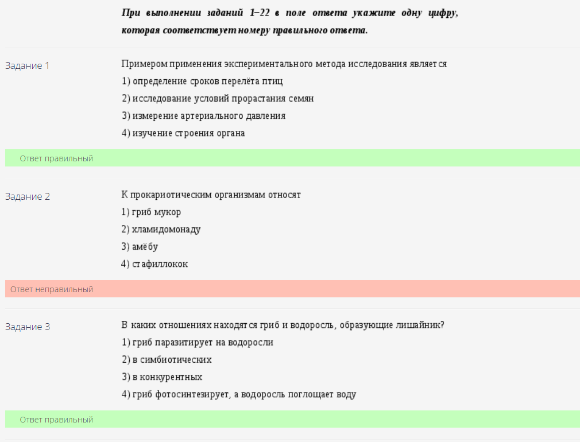
Рисунок 6. Отображение пройденного теста и результатов тестирования.

Сценарий 2. Ознакомление с результатами собственного тестирования (как компьютерного, так и бланкового)
- Выбрать вкладку «Результаты тестирования».
- Выбрать тест, с результатами которого необходимо ознакомиться.

Для ознакомления с результатами тестирования, в том числе бланкового, необходимо в личном кабинете учащегося кликнуть по элементу управления «Результаты тестирования» (см. рисунок 7).
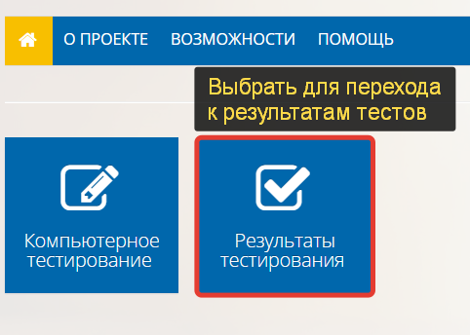
Рисунок 7. Переход к просмотру результатов тестирования
На вкладке «Результаты испытаний» найти пройденный тест, результаты которого интересуют и по нему (см. рисунок 8).
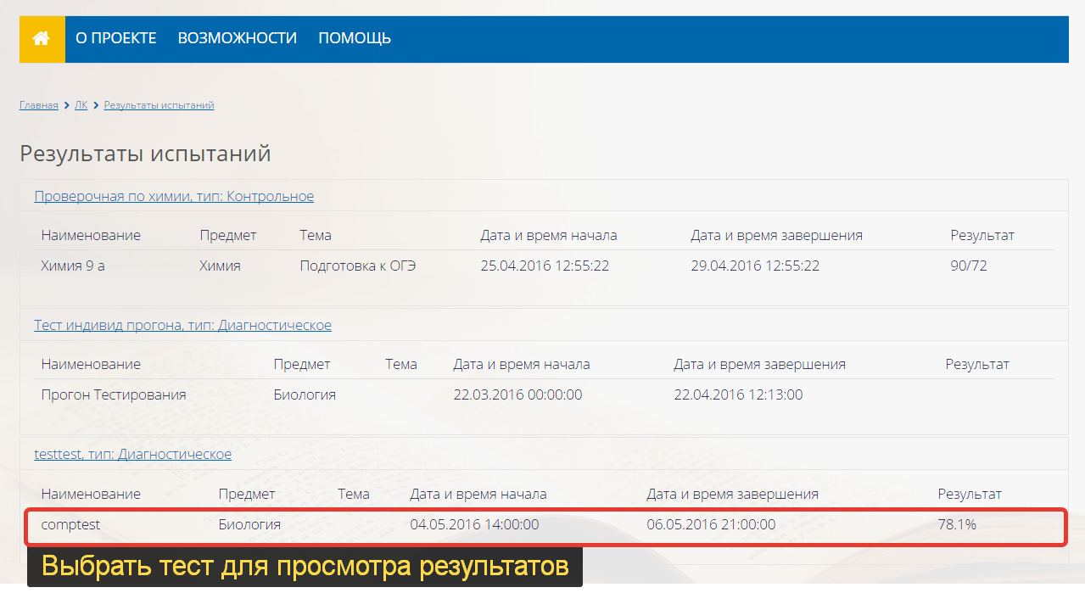
Рисунок 8. Выбор теста для просмотра подробных результатов
При выполнении этих действий откроется страница с результатами тестирования (см. рисунок 6). Для возврата в личный кабинет воспользуйтесь ссылкой «Назад», расположенной внизу страницы.

